Оборудование для инвалидов и лиц с ОВЗ
№ | Наименование функционально-планировочного элемента | Оборудование | Фото
1 | Автостоянка и парковка | - дорожная разметка 1.24.3  «Места парковки инвалидов» | 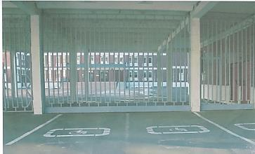
2 | Вход (входы) на территорию | - тактильная пиктограмма «Доступность для инвалидов всех категорий»;  - «Кнопка вызова помощи» | 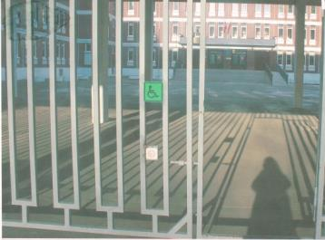
3 | Лестница (наружная) | - контрастная маркировка нижней и верхней ступеней | 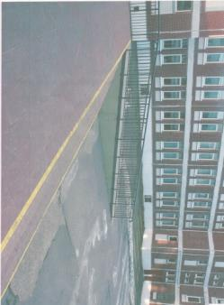
4 | Пандус (наружный) | -контрастная маркировка нижней и верхней границы;  -покрытие нескользкое | 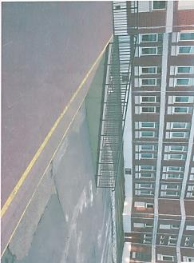
5 | Переносной туалет |  | 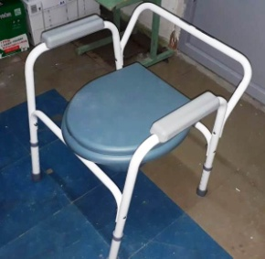
6 | Инвалидное кресло |  | 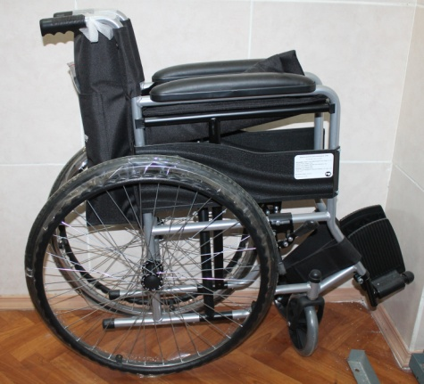
7 | Индукционная петля |  | 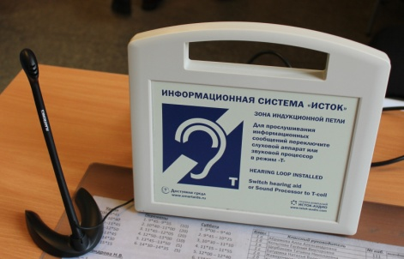
8 | Входная площадка (перед дверью) | - рампа для преодоления порогов;  - контрастная маркировка дверного проема | 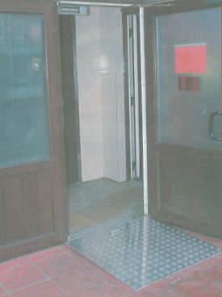
9 | Дверь (входная) | - контрастная маркировка дверного проема;  - тактильная пиктограмма «Доступность для инвалидов всех категорий»;  - тактильная пиктограмма  «Кнопка вызова помощи» и с дублированием шрифтом Брайля;  - тактильная табличка названия учреждения с режимом работы и с дублированием шрифтом Брайля | 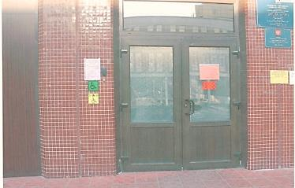
10 | Пути движения внутри здания:  лестница (внутри здания),  этажи (внутри здания) | - контрастная маркировка нижней и верхней ступеней;  - тактильная пиктограмма «Нумерация этажей» и с дублированием шрифтом Брайля | 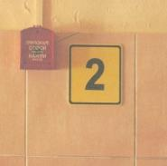  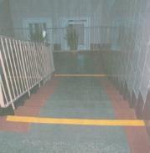
11 | Столовая  (внутри здания) | - тактильная пиктограмма  «Столовая» и с дублированием шрифтом Брайля | 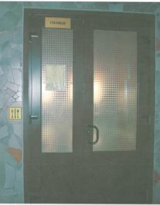
12 | Место нахождения огнетушителя (внутри здания) | - тактильная пиктограмма  «Место нахождения огнетушителя» и с дублированием шрифтом Брайля | 